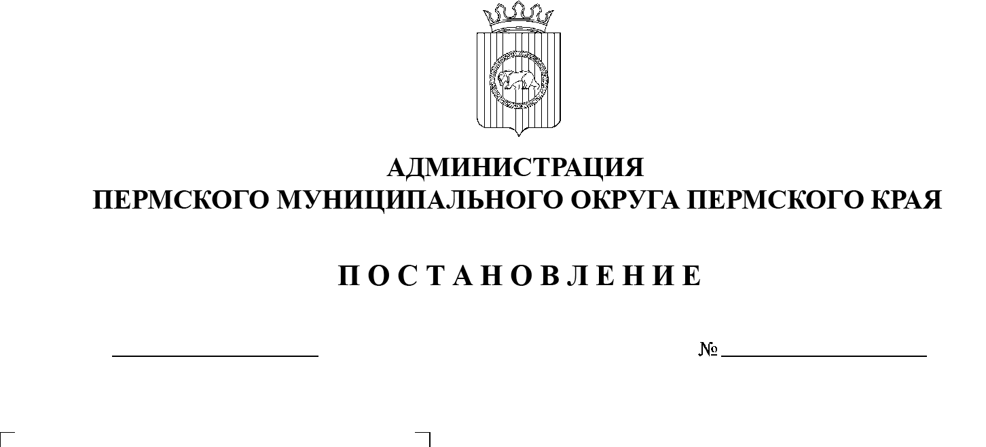

СЭД-2023-299-01-01-05.С-599

Об утверждении размеров окладов работников рабочих профессий муниципальных бюджетных и автономных учреждений Пермского муниципального округа Пермского края, подведомственных управлению по делам культуры, молодёжи

и спорта администрации Пермского муниципального округа Пермского края

31.07.2023

В соответствии с решением Земского Собрания Пермского муниципального района от 27 ноября 2009 г. №   14 «Об утверждении Положения о системе оплаты труда работников рабочих профессий муниципальных учреждений Пермского муниципального района», подпунктом  1.8 пункта 1 решения Думы Пермского муниципального округа Пермского края от 22 июня 2023 г. № 203 «О внесении изменений в решение Думы Пермского муниципального округа Пермского края от 15 декабря 2022 г. № 71 «О бюджете Пермского муниципального округа на 2023 год и на плановый период 2024 и 2025 годов», пунктом 6 части 2 статьи 30 Устава Пермского муниципального округа Пермского края

администрация Пермского муниципального округа Пермского края ПОСТАНОВЛЯЕТ:

1. Утвердить размеры окладов работников рабочих профессий муниципальных бюджетных и автономных учреждений Пермского муниципального округа Пермского края, подведомственных управлению по   делам культуры, молодёжи и спорта администрации Пермского муниципального округа Пермского края, с 01 июля 2023 г. согласно приложению 1 к настоящему постановлению.
2. Утвердить размеры окладов работников рабочих профессий муниципальных бюджетных и автономных учреждений Пермского муниципального округа Пермского края, подведомственных управлению по    делам культуры, молодёжи и спорта администрации Пермского муниципального округа Пермского края, с 01 октября 2023 г. согласно приложению 2 к настоящему постановлению.

3.  Опубликовать настоящее постановление в бюллетене муниципального образования «Пермский муниципальный округ» и разместить на официальном сайте Пермского муниципального округа в информационно-телекоммуникационной сети Интернет ([www.permraion.ru](http://www.permraion.ru)).

4.  Настоящее постановление вступает в силу со дня его опубликования и распространяется на правоотношения, возникшие с 01 июля 2023 г.

5.  Контроль за исполнением постановления возложить на заместителя главы администрации Пермского муниципального округа Пермского края Норицина А.А.

Глава муниципального округа В.Ю. Цветов

Приложение 1

к постановлению администрации Пермского муниципального округа

Пермского края

от 31.07.2023 № СЭД-2023-299-01-01-05.С-599

**РАЗМЕРЫ**

**должностных окладов работников рабочих профессий муниципальных бюджетных и автономных учреждений Пермского муниципального округа Пермского края**, п**одведомственных управлению по делам культуры, молодёжи и спорта администрации Пермского муниципального округа Пермского края, с 01 июля 2023 г.**

|  |  |
| --- | --- |
| Наименование профессий рабочих | Размер оклада, (руб.) |
| **Профессиональная квалификационная группа**  **«Общеотраслевые профессии рабочих первого уровня»** | |
| *1 квалификационный уровень* | |
| Профессии рабочих, по которым предусмотрено присвоение 1-го квалификационного разряда в соответствии с Единым тарифно-квалификационным справочником: дворник, уборщик служебных помещений | 6 272,80 |
| Профессии рабочих, по которым предусмотрено присвоение 2-го квалификационного разряда в соответствии с Единым тарифно-квалификационным справочником: рабочий по комплексному обслуживанию и ремонту зданий, уборщик служебных помещений (уборка санузлов) | 6 690,70 |
| **Профессиональная квалификационная группа**  **«Общеотраслевые профессии рабочих второго уровня»** | |
| *1 квалификационный уровень* | |
| Профессии рабочих, по которым предусмотрено присвоение 4-го квалификационного разряда в соответствии с Единым тарифно-квалификационным справочником: водитель автомобиля | 7 392,84 |
| **Профессиональная квалификационная группа «Профессии рабочих культуры, искусства и кинематографии первого уровня»** | |
| Костюмер | 5 945,43 |
| **Профессиональная квалификационная группа «Профессии рабочих культуры, искусства и кинематографии второго уровня»** | |
| *1 квалификационный уровень* | |
| Настройщик пианино и роялей, настройщик язычковых инструментов | 7 194,93 |

Приложение 2

к постановлению администрации Пермского муниципального округа

Пермского края

от 31.07.2023 № СЭД-2023-299-01-01-05.С-599

**РАЗМЕРЫ**

**должностных окладов работников рабочих профессий муниципальных бюджетных и автономных учреждений Пермского муниципального округа Пермского края,** **подведомственных управлению по делам культуры, молодёжи и спорта администрации Пермского муниципального округа Пермского края, с 01 октября 2023 г.**

|  |  |
| --- | --- |
| Наименование профессий рабочих | Размер оклада, (руб.) |
| **Профессиональная квалификационная группа**  **«Общеотраслевые профессии рабочих первого уровня»** | |
| *1 квалификационный уровень* | |
| Профессии рабочих, по которым предусмотрено присвоение 1-го квалификационного разряда в соответствии с Единым тарифно-квалификационным справочником: дворник, уборщик служебных помещений | 6 467,26 |
| Профессии рабочих, по которым предусмотрено присвоение 2-го квалификационного разряда в соответствии с Единым тарифно-квалификационным справочником: рабочий по комплексному обслуживанию и ремонту зданий, уборщик служебных помещений (уборка санузлов) | 6 898,11 |
| **Профессиональная квалификационная группа**  **«Общеотраслевые профессии рабочих второго уровня»** | |
| *1 квалификационный уровень* | |
| Профессии рабочих, по которым предусмотрено присвоение 4-го квалификационного разряда в соответствии с Единым тарифно-квалификационным справочником: водитель автомобиля | 7 622,02 |
| **Профессиональная квалификационная группа «Профессии рабочих культуры, искусства и кинематографии первого уровня»** | |
| Костюмер | 6 129,74 |
| **Профессиональная квалификационная группа «Профессии рабочих культуры, искусства и кинематографии второго уровня»** | |
| *1 квалификационный уровень* | |
| Настройщик пианино и роялей, настройщик язычковых инструментов | 7 417,97 |